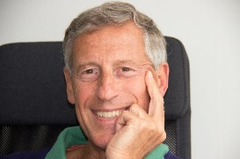

SA VOCATION : Faire grandir les autres, leur permettre de révéler le beau, le meilleur d’eux-mêmes, de prendre du recul pour s’élever, et de réaliser leurs rêves.
Jean-Marc a construit son expérience de l’entreprise pendant 28 ans au sein d’un Groupe du CAC 40, de la Finance à la Communication
( Groupe Société Générale).
( Directeur financier d’une ligne métier, Directeur Exploitation bancaire, Directeur Marketing d’une ligne métier, Directeur Communication Interne Groupe 150 000 collaborateurs et 1000 cadres dirigeants, Directeur Communication Pôle Réseaux Internationaux, 65 pays.)

8 ans d’Audit et de Conseil ( Mazars) :C.A.C, Conseil en organisation, Expertise judiciaire, Evaluation d’entreprise.

Devenu Coach professionnel Jean-Marc accompagne prioritairement les Dirigeants à optimiser leur parcours professionnel et a réussir les challenges auxquels ils sont confrontés.

Membre du groupe Les Compagnons de la Transform’Action , il accompagne les transformations de culture et d’organisation des entreprises et des collectivités territoriales .

Membre de la FFCPro Fédération Francophone de Coachs Professionnels, il œuvre comme Administrateur et Trésorier. Il est aussi membre de la communauté des praticiens de l’ Institut Aristote qui aide leurs clients sur la voie de l ‘accomplissement et de l’ épanouissement.

